ПРАКТИЧЕСКИЕ РЕКОМЕНДАЦИИ НАСЕЛЕНИЮ ПО
ИСПОЛЬЗОВАНИЮ ЗАГЛУБЛЕННЫХ И ДРУГИХ ПОМЕЩЕНИЙ
ПОДЗЕМНОГО ПРОСТРАНСТВА

КАК РАБОТАЕТ СИСТЕМА ОПОВЕЩЕНИЕ НАСЕЛЕНИЯ
Через уличные громкоговорители или другие средства оповещения будет передан звуковой сигнал оповещения. Непрерывное звучание сирены в течение трех минут или прерывистые гудки промышленных предприятий, организаций означают сигнал «ВНИМАНИЕ ВСЕМ!»

При нахождении на улице необходимо:
- Внимательно прослушать экстренное сообщение через уличные громкоговорители или другие средства оповещения.Сообщениедублируетсямногократно не менее двух- трех раз, с периодическим включением сирен.
- Действовать согласно полученной информации. Соблюдать спокойствие и порядок. Проследовать в ближайшее укрытие.

При нахождении в квартире (в доме) необходимо:
После сигналавключить радиоретрансляционную сеть или телевизор. По местному радиовещанию и телевидению будет передано сообщение. Полученную информацию передайте соседям, а затем действуйте согласно полученной информации.

ПЕРЕД ТЕМ КАК ПОКИНУТЬ КВАРТИРУ (ДОМ):
ПЕРЕКРОЙТЕ ГАЗ, чтобы исключить возможный взрыв газа в ваше отсутствие. Для этого необходимо повернуть газовый вентиль в положение «закрыто». Газовый вентиль находится на кухне, рядом с прибором учета газа.
ОТКЛЮЧИТЕ ЭЛЕКТРИЧЕСТВО, чтобы исключить возможность возникновения пожара. Для отключения электричества необходимо установить тумблеры автоматов в нижнее положение. Автоматы находятся в электрическом щите около входа в квартиру либо на лестничной клетке.
ОТКЛЮЧИТЕ ГОРЯЧУЮ И ХОЛОДНУЮ ВОДУ, чтобы исключить возможность затопления. Для этого необходимо повернуть краны в положение «Закрыто». Краны горячей и холодной воды обычно находятся в туалете, но могут быть в ванной комнате или в прихожей.
ЗАКРОЙТЕ ОКНА И ФОРТОЧКИ, чтобы исключить попадания влаги и пыли с улицы.
ПРИМИТЕ МЕРЫ ПО СОХРАНЕНИЮ ПРОДУКТОВ ПИТАНИЯ.Упакуйте продукты в полиэтиленовые пакеты и уберите в шкафы, столы, тумбы, расположенные на полу; скоропортящиеся продукты в холодное время можно убрать на балкон, летом – в наполненную водой ёмкость.
ВОЗЬМИТЕ «ТРЕВОЖНЫЙ НАБОР» и другие необходимые принадлежности.

КАК ПРАВИЛЬНО СОБРАТЬ ТРЕВОЖНЫЙ НАБОР
При подготовке к укрытию в заглубленных и других помещениях подземного пространства рекомендовано иметь с собой «Тревожный набор», который должен обеспечить безопасное пребывание в заглубленном или другом помещении подземного пространства в течение 12 часов.
В «тревожном наборе» должны быть: средства индивидуальной защиты, основные документы, продукты питания, вода, аптечка, сменная одежда, телефон, особо ценные вещи и некоторые другие необходимые принадлежности.
Средства индивидуальной защиты: самоспасатель, но могут быть и другие индивидуальные средства защиты, такие как противогаз, респиратор.
Аптечка: бинты, лейкопластырь, йод, а также медицинские препараты (средства), которые члены семьи вынуждены принимать постоянно.
Основные документы: паспорт, военный билет, трудовая книжка, пенсионное удостоверение, свидетельство о браке, свидетельство о рождении детей, документы об образовании, свидетельство о государственной регистрации права собственности, страховое свидетельство Государственного пенсионного фонда, свидетельство о постановке на учет физического лица в налоговом органе, банковские пластиковые карты, денежные знаки.
Средства личной гигиены и индивидуального пользования: мыло, зубная паста, зубная щётка, влажные салфетки, туалетная бумага, полотенце, личная посуда (кружка, глубокая тарелка, ложка, нож) из небьющихся материалов (пластиковая или металлическая), одеяло.
Продукты питания необходимо взять на срок пребывания (12-48 часов). Из продуктов питания нужно брать такие, которые могут долго храниться без холодильника. Предпочтительнее высококалорийные готовые к употреблению продукты без острых запахов и в защитной упаковке (в пергаментной бумаге, целлофане, различного вида консервы).
Запасы воды – из расчета не менее 2 литров воды на сутки на каждого человека. В жару потребность воды увеличивается вдвое. Вода должна храниться в пластиковой или эмалированной таре. Ни в коем случае не используйте стеклотару, которая может разбиться.
ПОКИДАЯ КВАРТИРУ, не забудьте её закрыть и оставить на двери (прикрепите скотчем или другим способом) записку, в которой будет указано:
- дата и время, когда Вы вышли из помещения;
- список людей (фамилия, имя, отчество);
- адрес укрытия, куда Вы направились (например, в подвал дома);
- номера телефонов для связи с Вами.

ГДЕ УЗНАТЬ О МЕСТАХ РАСПОЛОЖЕНИЯ ЗАГЛУБЛЕННЫХ И ДРУГИХ ПОМЕЩЕНИЙ ПОДЗЕМНОГО ПРОСТРАНСТВА
Под заглубленными и другими помещениями подземного пространства понимаются помещения, отметка пола которых ниже планировочной отметки земли.
К ним относятся:
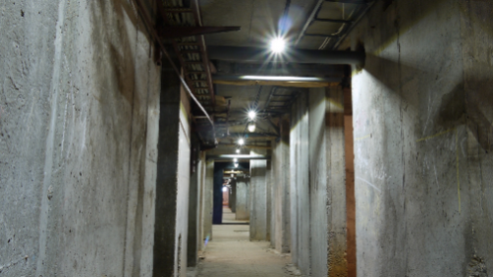 | подвалы и цокольные этажи зданий, включая частный жилой сектор;
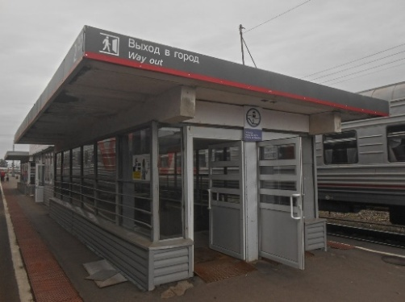 | транспортные подземные сооружения городской инфраструктуры (автомобильные и железнодорожные подземные тоннели, подземные переходы и т.п.);
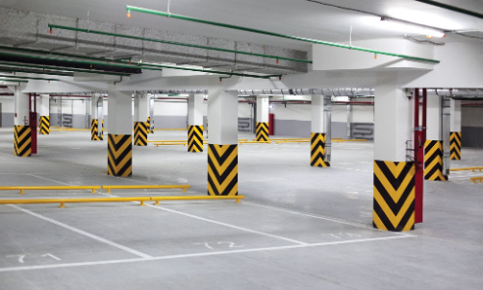 | гаражи, складские и другие помещения, расположенные в отдельно стоящих и подвальных этажах зданий и сооружений, в том числе в торговых и развлекательных центрах;
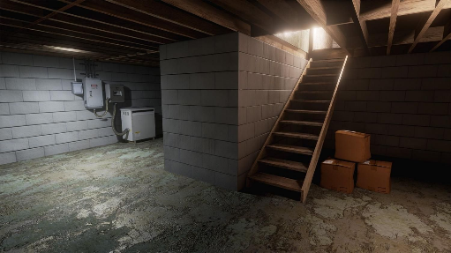 | простейшие укрытия (щели открытые и перекрытые, приспособленные погреба, подполья и т.п.).
Информация (наглядная информация) о местах расположения заглубленных и других помещений подземного пространства, предназначенных для укрытия населения, как правило, размещена в местах общего пользования: в подъездах многоквартирных домов, лифтах, на досках объявлений и т.д.
Кроме того, информацию о местах расположения заглубленных и других помещений подземного пространства можно найти на официальных сайтах администрации органа местного самоуправления, обслуживающей организации или учебно-консультационных пунктов гражданской обороны муниципальных образований (которые как правило находятся: в крупных населенных пунктах – в центральных библиотеках, в небольших населенных пунктах – в домах культуры и библиотеках).

ПОРЯДОК ЗАПОЛНЕНИЯ ЗАГЛУБЛЕННЫХ И ДРУГИХ ПОМЕЩЕНИЙ ПОДЗЕМНОГО ПРОСТРАНСТВА
По пути к укрытию и при входе в него надо соблюдать строгий порядок:
- не толпиться;
- не обгонять впереди идущих.
Войдя в помещение, следует без суеты занять свободное место.
При заполнении заглубленных и других помещений подземного пространства закрытие наружных дверей производится по команде старшего по укрытию.

Правила пребывания (поведения) укрываемых в заглубленных и других помещениях подземного пространства
Укрываемые в заглубленных и других помещениях подземного пространства обязаны строго соблюдать основные правила поведения:
- Спокойно сидеть на своих местах,не допускать случаев паники и нарушений общественного порядка. При частичных разрушениях заглубленного или другого помещения подземного пространства (завал выходов, разрушение стены и т.п.) необходимо сохранять спокойствие, ожидая указаний старшего по укрытию. В случае необходимости, укрывающиеся должны оказывать посильную помощь в выполнении работ по разборке заваленных выходов, вскрытию лазов и пр.
- Поддерживать чистоту и порядок в помещениях. В помещениях для укрываемых ежедневно производится 2-х разовая уборка помещений силами укрываемых. Пол в помещениях необходимо периодически смачивать водой.
- Оказывать помощь больным, инвалидам, детям.
- В случае отключения освещения оставаться на местах, сохранять спокойствие и ждать, когда будет включен свет или по указанию старшего по укрытию будут зажжены фонари и свечи. При пользовании источниками света с открытым пламенем (керосиновыми лампами, свечами) их следует ставить ближе к вытяжным отверстиям.
- Соблюдать установленный порядок приёма пищи (2-3 раза в сутки при выключенной приточной вентиляции (если на системе вентиляции отсутствует фильтр)).
- Соблюдать требования пожарной безопасности.
- В помещениях рекомендуется: проводить беседы, чтение вслух, слушать радиопередачи, играть в тихие игры.

Укрываемым в заглубленных и другихпомещениях подземногопространства запрещено:
Курить | Употреблять спиртные напитки | Шуметь, громко разговаривать
Громко слушать без наушников радиоприёмники, магнитофоны и другие радиосредства | Применять источники освещения с открытым пламенем, пользоваться открытым огнем | открывать и закрывать входные двери без разрешения старшего по укрытию
Ходить без надобности по помещению
А также:
- самостоятельно включать и выключать освещение;
- брать и пользоваться инструментом, инженерными агрегатами без указания дежурных или старшего по укрытию;
- без указания дежурных или старшего по укрытию входить в технические помещения, включать (выключать) рубильники, оборудование, прикасаться к электрооборудованию, к запорной арматуре систем водоснабжения, канализации, теплоснабжения, к дверным затворам и другому оборудованию;
- самостоятельно выходить из помещений.

Порядок выхода из заглубленных и других помещений подземного пространства
После получения сигнала «ВНИМАНИЕ ВСЕМ!» с информацией об отбое воздушной тревоги нельзя выходить из заглубленных и других помещений подземного пространства без разрешения старшего по укрытию до того, как будет установлена безопасность выхода и возможность спокойного возвращения укрывающихся по домам.

Выход из заглубленных и других помещений подземного пространства не разрешается, если получена информация о наличии вблизи укрытия:
- неразорвавшихся боеприпасов;
- пожаров;
- разрушения здания, в котором расположено заглубленное и другое помещение подземного пространства.
Вывод укрываемых из заглубленного и другого помещения подземного пространства производится по указанию старшего по укрытию после соответствующего сигнала или в случае аварийного состояния сооружения, угрожающего жизни людей.
Эвакуация укрываемых из заглубленного и другого помещения подземного пространства производится в следующей последовательности: сначала на поверхность выходят несколько человек, чтобы оказать помощь укрываемым, которые не могут выйти самостоятельно– пострадавшие, престарелые и дети, затем эвакуируются все остальные.

